Emenda Nº /2024

Modificativa ao Projeto de Lei Nº. 221/2023

Modifica o Art. 14 e o conjunto de mapas anexos do Projeto de Lei Nº 221/2023, Lei Urbanística de Niterói, seu zoneamento, a aplicação de instrumentos de política urbana e as regras gerais de licenciamento da atividade edilícia e de fiscalização da execução de obras.

Art.1º - Modifica o Art. 14do Projeto de Lei Nº 221/2023, Lei Urbanística de Niterói, seu zoneamento, a aplicação de instrumentos de política urbana e as regras gerais de licenciamento da atividade edilícia e de fiscalização da execução de obras, que passa a constar com a seguinte redação:

“Art. 14. As Zonas de Uso correspondem a porções do território nas quais incidem
parâmetros próprios de parcelamento, uso e ocupação do solo estabelecidos nos
quadros anexos desta Lei.
(...)
Parágrafo único. Cumpre dar ciência aos gestores, planejadores urbanos e demais profissionais do setor imobiliário e construção civil, bem como à população em geral da projeção obtida até o momento da aprovação desta lei do impacto do aumento do nível das águas, em virtude das mudanças climáticas em curso”.

Art.2º - Modifica o conjunto de mapas anexosdo Projeto de Lei Nº 221/2023, Lei Urbanística de Niterói, seu zoneamento, a aplicação de instrumentos de política urbana e as regras gerais de licenciamento da atividade edilícia e de fiscalização da execução de obras, que passa a constar com o mapa apresentado pela Secretaria Municipal do Clima demonstrando as áreas a serem impactadas e a perspectiva de impacto do aumento do nível das águas em virtude das mudanças climáticas em curso.

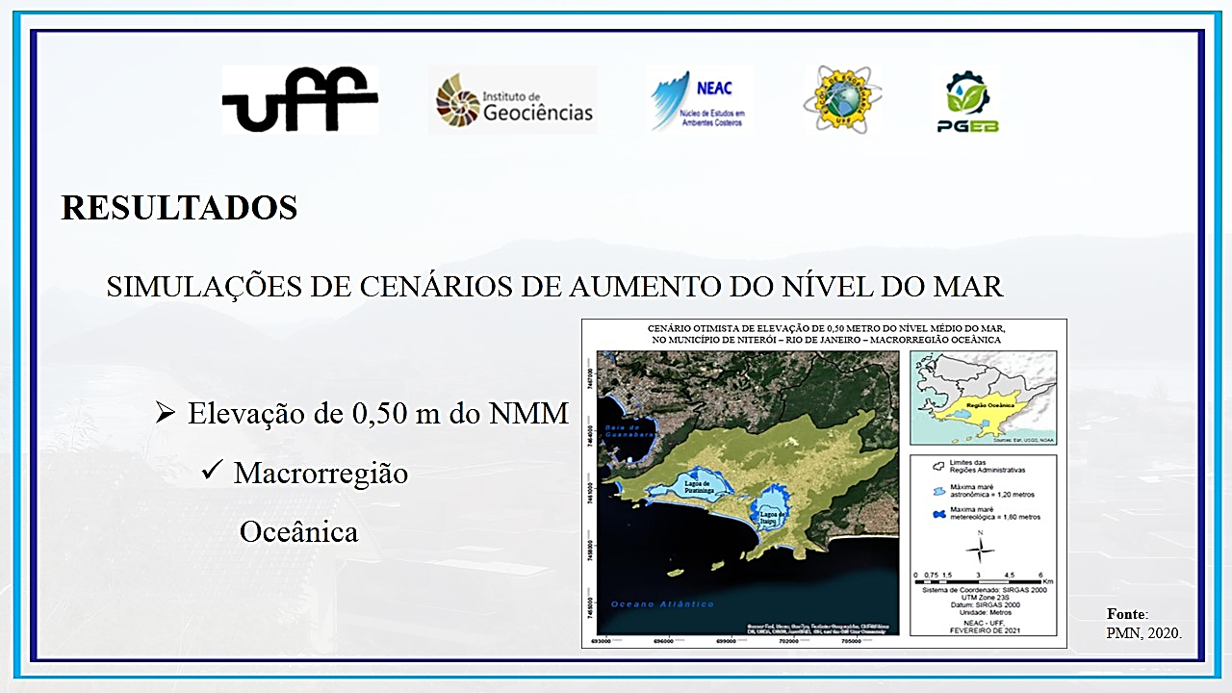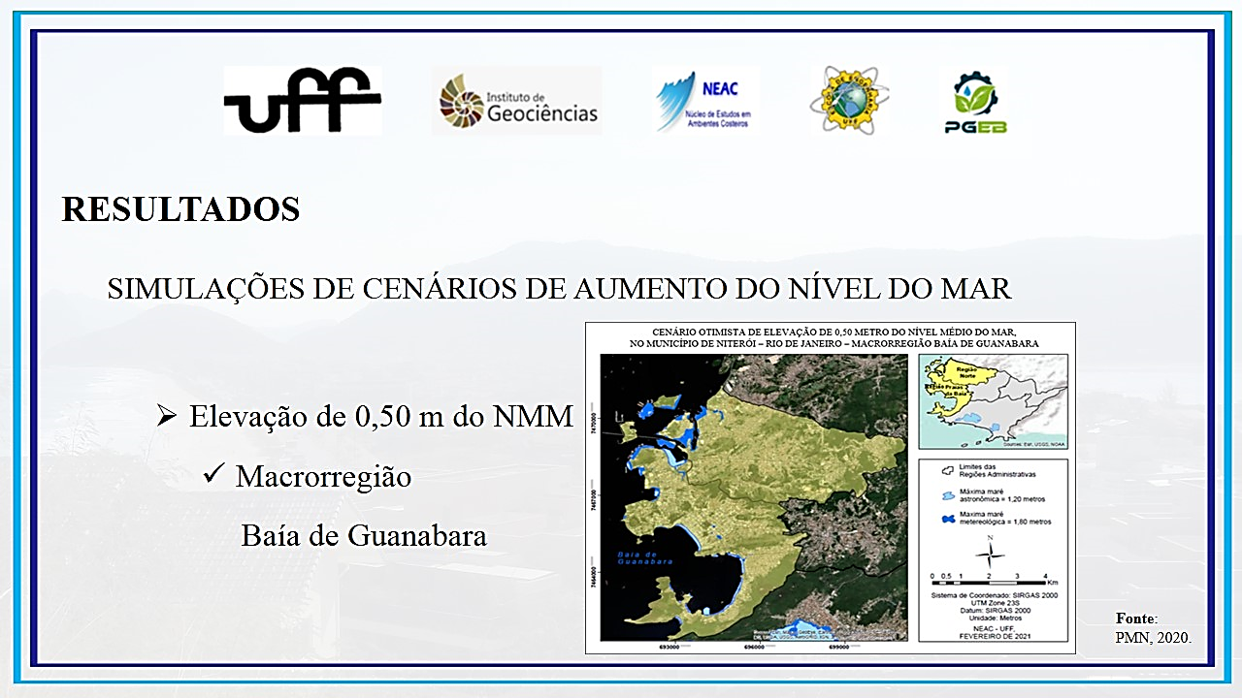

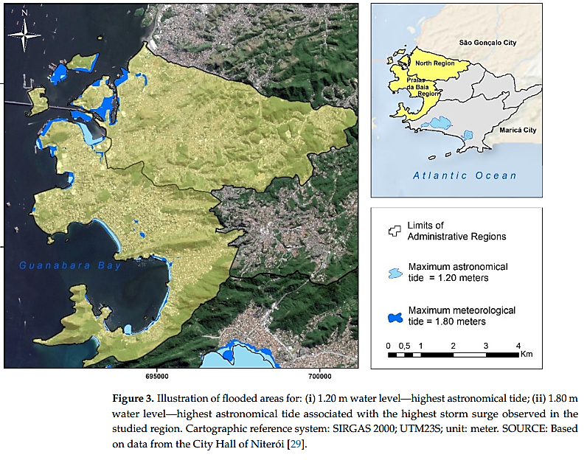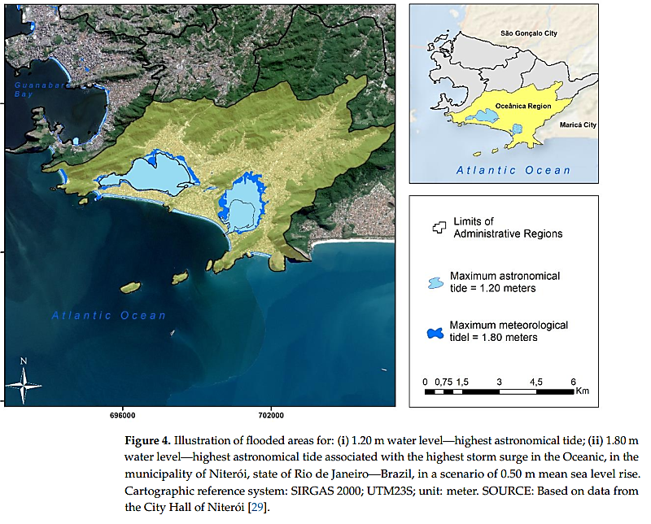

Sala das Sessões, 22 de fevereiro de 2024.

__________________________________________________
Daniel Marques
Vereador

JUSTIFICATIVA:
As imagens acima foram retiradas do estudo realizado pela Universidade Federal Fluminense e apresentado pela Secretaria Municipal em uma das assembleias do Fórum do Clima e pode ser lido na íntegra em: https://www.mdpi.com/2673-964X/3/3/13

À medida que as mudanças climáticas aceleram, as cidades enfrentam desafios cada vez mais urgentes, especialmente aquelas localizadas em áreas propensas ao aumento do nível do mar. Este texto explora os perigos associados ao adensamento e verticalização urbana nessas regiões, destacando as vulnerabilidades exacerbadas pelos impactos das mudanças climáticas.

- Inundações Urbanas e Verticalização: A verticalização exacerbada em áreas urbanas aumenta a impermeabilização do solo, diminuindo a capacidade natural de absorção de água. Isso intensifica o risco de inundações urbanas, já agravado pelo aumento do nível do mar, que torna as cidades mais suscetíveis a eventos climáticos extremos.
- Subsolo Urbano e Elevação do Nível do Mar: A verticalização não se limita apenas às estruturas acima do solo. A expansão subterrânea das cidades, como estacionamentos e metrôs, pode comprometer a estabilidade do solo em áreas costeiras, tornando-as mais suscetíveis à intrusão salina e à erosão.
- Densidade Populacional e Evacuação: O adensamento populacional exacerbado dificulta evacuações rápidas e eficientes em caso de inundações repentinas. O aumento do número de residentes em arranha-céus e áreas densamente povoadas amplifica os desafios logísticos e de segurança em situações de emergência.
- Desafios na Infraestrutura de Drenagem: A infraestrutura de drenagem, muitas vezes inadequada para lidar com o adensamento, é ainda mais sobrecarregada quando combinada com o aumento do nível do mar. Isso resulta em sistemas de drenagem ineficientes, contribuindo para a formação de áreas propícias a inundações e alagamentos.
- Riscos para a Saúde e Meio Ambiente: A verticalização em áreas costeiras aumenta a exposição das comunidades a riscos ambientais e de saúde, como a contaminação da água potável devido à intrusão salina. Isso cria um cenário de vulnerabilidade que se intensifica com o aumento do nível do mar.

O adensamento e a verticalização urbanos em áreas propensas ao aumento do nível do mar representam uma combinação perigosa diante das mudanças climáticas. A necessidade de repensar estratégias de planejamento urbano, promover a resiliência das infraestruturas e considerar medidas sustentáveis torna-se crucial. O desafio reside não apenas em construir cidades mais altas, mas em construir cidades mais inteligentes e adaptáveis, capazes de enfrentar os desafios iminentes do aumento do nível do mar.

Desta forma, visando dar ciência ao grande público a respeito de como o território municipal será ocupado e aliando questões econômicas e de conservação e proteção socioambiental, contamos com o apoio dos nobres pares na aprovação desta emenda.

